1. Bevezetés

A. Alapok
A relációs adatbázisokban az adatok egymással összekapcsolt táblákban vannak. A relációs adatbázisok kezelését adatbázis-kezelő rendszerek segítségével végezhetjük el.
Ezek az adatbázis-kezelő rendszerek általában ismerik az SQL univerzális adatbázis-kezelő nyelvet. (Structured Query Language = strukturált lekérdező nyelv) Az SQL nyelvnek több változata van, amelyek kis mértékben eltérnek egymástól. Nevétől eltérően nem csak az adatok lekérdezésére, hanem táblák kezelésére, adatok bevitelére, módosítására és törlésére is használható.
Az adatbázis-kezelő rendszereket két csoportba sorolhatjuk:
- Az egyik csoportban az adatbázis egy szerveren van, a kliensek pedig távolról férnek hozá az adatokhoz. Az egyik leggyakoribb szerver-kliens alapú adatbázis-kezelő rendszer a MySQL.
- A másik csoportban az adatbázis egy fájlban van egy számítógépen, és ugyanarról a gépről használható. Ilyen pl. a Microsoft Access és az SQLite.
Mi az SQLite nevű ingyenes adatbázis-kezelő rendszert fogjuk tanulni, amelyet sok helyen használnak. Sokféle operációs rendszerben működik (Windows, OS/X, Linux, Android, iPad, iPhone). Ilyen adatbázist használ például a Firefox böngésző és a Skype program is, de saját webhelyeink blogjainak, fórumainak, kisebb online boltjaink meghajtására is alkalmas lehet, nem is beszélve okostelefon-alkalmazásaink helyi adattárolási igényeiről.
Az SQLite kétféleképpen használható:
- Kész programmal (pl. DB Browser for SQLite). Ehhez a programot telepíteni kell.
- Saját programból, valamilyen programozási nyelven. Például Pythonból, amely beépítve tartalmazza a szükséges könyvtárat.
Először a DB Browser for SQLite programot fogjuk használni, majd utána Pythonból is kezeljük az adatbázisokat.

B. Telepítés
A DB Browser for SQLite program a http://sqlitebrowser.org/ címről tölthető le (Windows-hoz, OS/X-hez és Linuxhoz is).
Házi feladat: Telepítsd a programot otthoni számítógépedre!

C. Program kezelése
A DB Browser for SQLite programot telepítés után a Start menüből indíthatjuk el. Az első indítás után célszerű néhány dolgot beállítani.
A View menüből csak az SQL Log és a DB Toolbar maradjon bekapcsolva! Az SQL Log ablakot a címsoránál húzva lehet elhelyezni jobb oldalra vagy alulra. Az elválasztó vonal húzásával állítható a mérete. A felső részen állítsuk be, hogy az általunk kiadott SQL parancsokat mutassa (Show SQL submitted by User)!
A további beállítások a View/Preferences menüpontban találhatók.
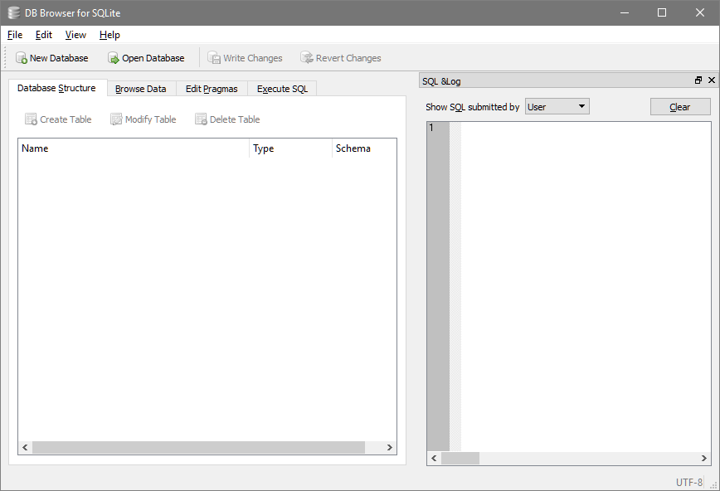
Az indítás után nyissuk meg a T:\koltok.sqlite adatbázist! (Az .sqlite kiterjesztés nem kötelező, de megszokott az SQLite adatbázisoknál.)
- Kattintsunk az Open Database gombra vagy válasszuk a File/Open Database parancsot!
- Válasszuk ki a T:\koltok.sqlite adatbázist!
Az adatbázis egy evek nevű táblát tartalmaz, ezt a Database Structure lapon láthatjuk:
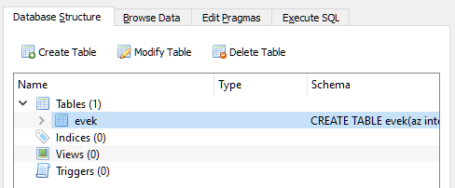
Az evek tábla tartalmát a Browse Data lapra váltva nézhetjük meg:
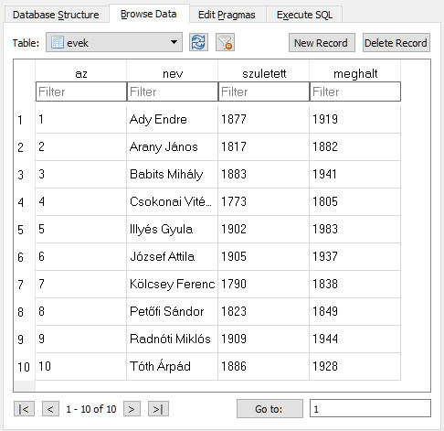
Táblánk négy oszlopot (mezőt) tartalmaz, ezek neveit láthatjuk a legfelső sorban. Minden költő adatai külön sorban vannak, ezeket hívjuk rekordoknak.
A tábla tartalmának kilistázását SQL paranccsal is elvégezhetjük. Ehhez váltsunk az Execute SQL lapra, és írjuk be az alábbi parancsot,
SELECT * FROM evek;
majd nyomjuk meg a Execute current line gombot (piros karikával jelöltük az ábrán)! Ez a gomb vagy CTRL+E mindig azt a sort futtatja le, amelyikben a kurzor áll. A mellette lévő nyíl gomb vagy az F5 pedig az összes sort lefuttatja az ablakból.
A parancs alatt látható a kimenet, az alatt pedig a futtatással kapcsolatos üzenetek. A jobb oldali SQL Log részen az eddig futtatott parancsok jelennek meg.
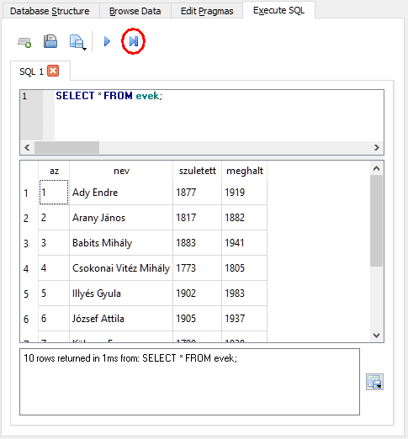
A SELECT parancs a SELECT után megadott mezőket listázza a FROM után megadott táblából. A * az összes mezőt jelenti.
Az SQL-ben a kulcsszavakat nagybetűkkel, a mezők és a táblák neveit pedig kisbetűkkel szokás írni. Ez azonban nem kötelező, nyugodtan írhatjuk kisbetűkkel az egész parancsot. Az SQLite Managerben pontosvessző nélkül is működnek a parancsok, de inkább szokjuk meg, hogy a parancs végére pontosvesszőt kell írni! Az SQL parancsok több sorosak is lehetnek, és ebből tudja a program, hogy hol van vége a parancsnak.
Zárjuk be az adatbázist (File/Close database), majd zárjuk be a programot!
Ezután nézzük meg a T: meghajtó tartalmát! Láthatjuk, hogy az adatbázis mindössze egyetlen fájlból áll. Ha másik mappába vagy másik gépre szeretnénk átvinni az adatbázist, csak ezt az egy fájlt kell átmásolnunk.

D. Feladatok
- Mit definiálunk az alábbi mondatokkal? Írd a definíciók elé!
__________ : egymással összekapcsolt adattáblákból áll.
__________ : egy sor egy adattáblában.
__________ : egy oszlop egy adattáblában.
__________ : univerzális adatbázis-kezelő nyelv.
- Ki szeretnénk listáztatni egy tanulok nevű tábla sorait. Egészítsd ki a következő parancsot: ________ * ____ tanulok _

©Tóth József, http://infotanar.blog.hu

